透过佛法看世界
2015年05月22日  樊登读书会
此为会员专享内容
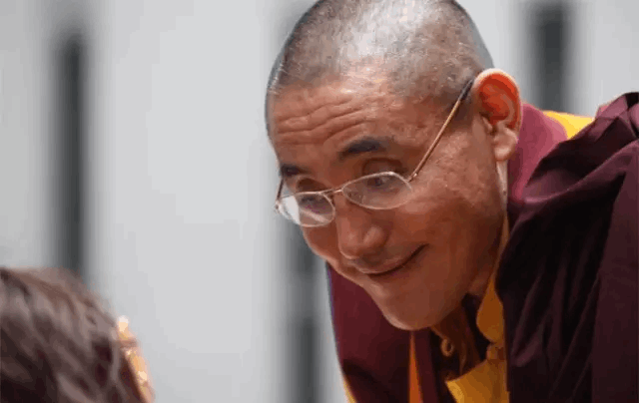
很久没有推荐心灵类的书籍了。前两天遇到一位会员，告诉我她把《正念的奇迹》录音听了35遍，现在走到哪里都气定神闲。还有一位说失眠焦虑的时候听了整夜的《正念的奇迹》，终于度过了最难的那段日子。这些案例让我感受到了心灵类著作对人们的重要性。所以就选择了这本《透过佛法看世界》。
本书的作者希阿荣博堪布是我特别敬仰的大师，他能够用幽默、生活化的语言把佛法阐述的特别清晰生动。我当年第一次看《次第花开》的时候那种冲击力到现在还记得。每看一次，就安静善良很久。这本书是问答体，我删掉了关于如何实修的部分，那些对于非佛教徒的受众来讲太过艰深。只保留了和每个人都有关系的问题。无论您的宗教信仰为何，关注心灵建设的人，都可以看看这本书。
问题1：
如果请您用几句话向人们介绍佛教，您会如何介绍？

在我看来，佛教的一大特点是有教无类，有求必应。众生有八万四千烦恼，佛陀便教以八万四千法门。佛法的要义可以归结为诸恶莫作、众善奉行、自净其意。“诸恶莫作”是小乘一切戒律的基础，其精髓在于不伤害；“众善奉行”是大乘所有修行的核心，关键是饶益众生；“自净其意”指拥有三轮体空的见解和证悟。三轮体空就是无论作恶、行善，都是依缘而起，是各种条件具足后显现的相，这其中没有独立恒一的施者、受者和行为。一切都是因缘的聚合与消散。
自净其意，不著有无。以此清净心，诸恶莫作，众善奉行。这就是我理解的佛教最为根本的教义和修行方法。
问题2：
我们究竟是从佛那里找寻到内心的力量，还是在寻求庇佑，诉求各自的欲望？

关键是你想从佛法中得到什么？人们的出发点大致有三类：希望生活安稳快乐、事业发达、家庭幸福；希望从根本上摆脱人生的烦恼痛苦，实现心灵的自由解脱；希望获得圆满的智慧，以更好地帮助众生。
要做到第一类，你需要诚心正意、断恶行善。佛教的人天乘便是教大家如何在世俗社会中立己的。
对于第二种人，佛教的声缘乘中有很多指导和帮助，让你放弃世俗社会的财富和享受，专注于对治自身的烦恼，寻求个人解脱。
第三种人需要努力断除自身的烦恼和执着，并具备深广的智慧和善巧，才能够真正如愿的帮助其他众生。这种智慧和善巧在佛教的菩萨乘中有广泛的指导。
从佛法中能得到什么，首先取决于你自己的发心，然后就看你能在多大程度上把佛法落实到自己身上了。
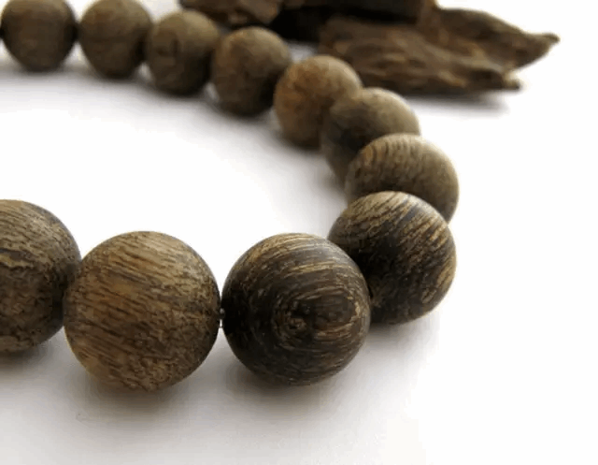
问题3：
佛祖拥有过很多所以才能放下，我什么都没有得到，如何放下？

放下，是对已有的不贪恋，对没有的不希求。拥有不是放下的前提，同样是拥有不多，有人能安贫乐道，有人连一根针也放不下；放下也不是拥有的必然结果，一些人有了能放下，一些人有了更放不下。佛陀的事迹告诉我们，即使拥有世人追求的一切，也并不能解决生命的根本问题。
“得到”主要靠的是福报，“放下”需要的是智慧。

问题4：
我已经生活无忧了，为什么常常有不安全感？

不安全感主要是源于对无常的抗拒和对自我的执着。如果没有对无常和无我的认识，生活越富足，拥有的越多，想留住、怕失去的也就越多，因此就越没有安全感。
问题5：
自称能够看空一切的人，难道没有一件在意的事和人吗？

真正证悟的人不会自称看空一切，看空一切并不是证悟空性。证悟空性时，智慧和慈悲是同时升起的。见到空性时，必然也升起无伪的慈悲。在圣者心中，每一个众生的苦乐他都关切在意。然而这种在意不是我们凡夫的在意，我们只在意跟自己相关的人和事，在意“我”和“我的”。如果没有“我”和“我的”的观念，“失去”的概念也会淡化，人与事的远去，不再那样难以接受、无法释怀。

问题6：
我尊重学佛的人，但我不信佛。我确信自己是十足的好人，甚至比很多学佛的人还好，这样结果应该是一样的，对吗？

你说你努力做个好人，我很随喜你。信佛的人依据不同的发心，入不同的乘。分为人天乘、小乘、大乘。如果没有这些发心，就不会得到这些结果。佛教修行最基本的要求是断恶行善，断十恶业：不杀生、不偷盗、不邪淫、不妄语、不恶口、不绮语、不两舌、远离贪心、远离害心、远离邪见。在此基础上再行持相应的十善业。不用说解脱道，即使只求人天福报，也是要努力做到这些的。我不清楚你所说的“十足的好人”是否包括这些。
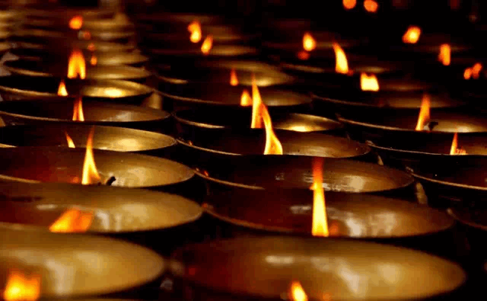
问题7：
当一个虔诚的信徒许下心愿没有达成，怎样说服他坚定对佛法的信心呢？

许了愿就要实现，这是心理不成熟的表现。生活中求而不得是常态，学佛，首先要认识到这一点。佛法为什么可贵？不仅是因为它能帮助你实现愿望，更是因为当你愿望落空时，它能引导你放下失望、恐惧和执着，教你透过不圆满、不稳定的流转现象，感受到喜悦清净。
问题8：
修行听起来极其艰深，我们应该如何修行？

不要用神秘的眼光看待修行。修行的目的是为了远离痛苦，获得安乐。生活中许多不健康的生活方式往往适得其反。人们以为这样可以更快乐、更有安全感、满足感，实际上却只是增加了痛苦和伤害。佛法的修行，就是学习以正确的方法、创造正确的条件去实现自由安乐。这是每个人在平凡生活中都可以去做的一件事。
佛法修行的基础是一颗善良的心，不会存心去伤害，面对困境不会轻易失掉心中的善意。常常提醒自己是否不存害心、常怀善意，这就是修行的开始。在工作中和生活中，对每一个人，这样提醒自己，都是修行的方法。
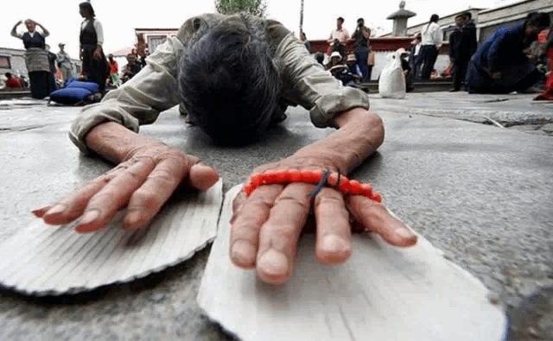
问题9：
如果大家都去修行了，谁来负责生产？社会怎么进步？

佛教修行有出家、在家两种。出家是需要因缘的，佛教不会要求所有人都出家。佛教传入中国两千多年也没有出现过全民出家的局面，所以你不必担心。在家居士可以在修行的同时兼顾自己的社会、家庭角色。如果一个社会大多数成员都相信因果、去恶行善、有精神信仰，那么社会会更加和谐。
那些追拍龙卷风的人也为社会作出了贡献，不是吗？
问题10：
人如何获得内心的平静？

如果想心里平静一些，应该尽量让生活简单一点。生活富裕后，人们应该学会平衡，否则物质丰富带来的快乐会很快被困惑取代，科技发达带来的方便会让人更加疲惫不堪。各种各样的新闻、消息真的就那么有必要知道吗？
内心的平静靠练练瑜伽、读读励志文章是得不到的。你需要改变价值观念和生活的诸多定式。要肯放弃，也要肯投入，要耐得住过程的缓慢、琐碎和艰难。你心中越焦躁，说明你执着的越多。回归内心的平静须从淡化内心的执着入手。少吃一点，少睡一点，精神、身体会更健康。

问题11：
我们应该如何看待痛苦？

根据佛陀的开示，解脱是从认识痛苦开始的。具体到人间的痛苦分为八种：生、老、病、死、怨憎会、爱离别、求不得、不欲临。承认痛苦的普遍性，看似悲观消极，实则不然。缺乏对痛苦的包容和忍耐，令我们脆弱不堪。如果我们认为痛苦是正常的，人生本来如此，我们则能更好地集中精力处理问题本身，而不是无谓的纠缠在愤愤不平的情绪中。不必急于化解痛苦，因为它是必然。虽然该面对的还得面对，我们却不再那样感到苦，不必再承受额外的焦虑和恐惧。

问题12：
若他人回报你的慈悲以冷漠甚至厌恶，我们如何才能安乐？

我们不可能除尽地上的荆棘瓦砾，但是当我们给自己穿上了鞋子，脚下便变得柔软。如果你把自己的快乐系缚在别人对你的态度上，恐怕你永远都得不到安宁。
安乐是内心的感受。当我们慈悲对人，在任何情况下，都能坚守住内心的善良，并且不期待对方立刻回馈同样的善心时，我们的内心会越来越开阔、坚强，这便是安乐的源泉。
问题13：
贪嗔痴升起时，明明知道是不对的，可内心却无法一下子平静下来，该怎么办？

出现这种情况时，不要期望自己能一下把贪嗔痴全部放下，否则你会被挫败感深深困扰。修行需要耐心，要允许自己失败和重来，只要不放弃就好。能够意识到贪嗔痴升起已经是进步，接下来要做的是努力不采取行动。你会发现，当贪嗔痴生起时，如果不随即采取行动，心里的那股贪嗔痴慢慢也就自行消退了。经过这样反复的控制和观察，贪嗔痴对我们的干扰就会减少。
问题14：
如何供养能够积累更多资粮？

佛教所说的“积累”，落到实处其实做的是放弃。修行者通过六度修行，哪一个不是在教你放弃？
布施，让我们放弃财物、冷漠和怯懦；持戒，放弃逃避之心和种种不良习惯；忍辱，放弃傲慢、焦躁和敌意；精进，放弃惰性；禅定，放弃散乱、攀缘带来的快感和安慰；智慧是前五度的结果，最终我们将学会放弃对自我和实有的各种执着。
因此，供养时发心清净最为关键。清净，就是内心远离偏颇、极端的想法。远离贪嗔痴慢疑五毒烦恼。

更多的答案

这本书中更有价值的部分是关于生死、关于放生的诸多开示。但是因为关系宗教信仰更深，我就没有解读了。有兴趣的朋友可以读一读原著。希望此书能与大家结缘。

